San Sebastián del Coca, 29 de abril del 2026.
Oficio N°-186-GADPRSSC-P-MA-26.

Eco. Andrea Bahamonde
PRESIDENTA ACL SAN SEBASTIÁN DEL COCA.
Presente. -

De mi consideración:

A nombre del Gobierno Autónomo Descentralizado Parroquial Rural San Sebastián Del Coca, le hago llegar un cordial saludo, deseándole éxitos en sus delicadas funciones.

Mediante el presente en relación al Oficio S/N de fecha 25 de febrero del 2026, en el cual realizo la entrega formal del banco de preguntas como consulta ciudadana con la fase 1 del reglamento de rendición de cuentas del año fiscal 2025.

Es por ello que, de conformidad a lo establecido en la normativa del Consejo de Participación Ciudadana y Control Social, cumpliendo el proceso de rendición de cuentas, me permito hacerle llegar las respuestas a la consulta ciudadana, de tal manera continuar con el proceso correspondiente según lo establecido.

RESPUESTA A BANCO DE PREGUNTAS SOBRE EL PROCESO DE RENDICIÓN DE CUENTAS DEL GADPR SAN SEBASTIÁN DEL COCA PERIODO FISCAL 2025

COMPONENTE BIOFÍSICO
En este componente se planifican los siguientes programas y proyectos.

1.- IDENTIFICAR Y CARACTERIZAR AL MENOS 10 ZONAS CRÍTICAS DE EROSIÓN EN COMUNAS Y COMUNIDADES DE LA PARROQUIA, EN COORDINACIÓN CON ACTORES LOCALES, HASTA EL SEGUNDO TRIMESTRE DEL AÑO.

Respuesta: Como Gobierno Autónomo Descentralizado Parroquial ha ejecutado diversas gestiones interinstitucionales mediante la emisión de oficios dirigidos a entidades competentes y actores locales, con el propósito de articular acciones para la identificación y análisis de zonas afectadas por procesos de erosión en el territorio parroquial.

Adicionalmente, se formuló y desarrolló un proyecto orientado a la adquisición de especies maderables nativas, con la finalidad de implementar acciones de reforestación y mitigación de la erosión en las zonas identificadas como críticas. Este proyecto constituye una medida técnica y sostenible para el control de la degradación del suelo, contribuyendo a la recuperación ambiental y a la protección de los recursos naturales.

Proyecto: PROGRAMA DE REFORESTACIÓN CON ESPECIES MADERABLES NATIVAS PARA LA RECUPERACIÓN DE ECOSISTEMAS DEGRADADOS Y CONTROL DE LA EROSIÓN PROGRESIVA EN COMUNAS, COMUNIDADES Y EN LA CABECERA PARROQUIAL SAN SEBASTIÁN DEL COCA, CANTÓN LA JOYA DE LOS SACHAS, PROVINCIA DE ORELLANA
Contrato Principal: El Presupuesto contratado $ 5,995.25 (SIN IVA).
Estado: Ejecutado 100%
Beneficiarios: Comunas, Comunidades y en la cabecera parroquial San Sebastián del Coca.
Anexo Fotográfico:

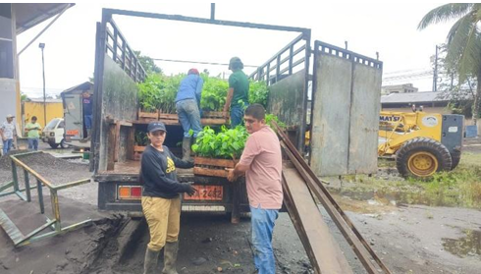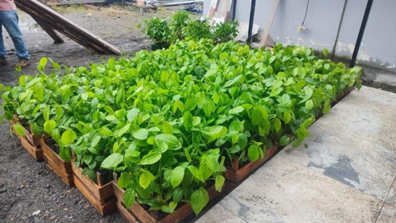

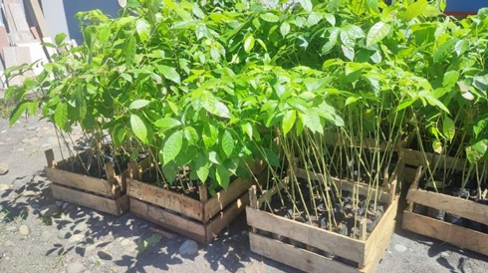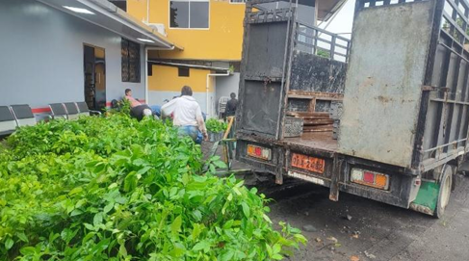

ANEXO 10 HOJAS.

VOCAL RESPONSABLE DE ESTA COMISIÓN: Ing. Darwin Pinza, Segundo Vocal y la Sra. Mónica Andi, Presidenta.

COMPONENTE ECONOMICO PRODUCTIVO.
En este componente se planifican los siguientes programas y proyectos.

1.- MANTENIMIENTO MARQUESINAS SOLARES, con un presupuesto de $ 3.500.00.

Respuesta: Inicialmente, dicho rubro fue contemplado como contraparte en el marco del CONVENIO DE TRANSFERENCIA Y SEGUIMIENTO DE RECURSOS PARA LA EJECUCIÓN DEL PROYECTO: "FORTALECIMIENTO DE LA CADENA DE VALOR DEL CACAO Y CAFÉ MEDIANTE LA IMPLEMENTACIÓN DE MARQUESINAS SOLARES PARA SECADO DE PRODUCTOS POST COSECHA EN LAS COMUNAS: SAN PABLO Y WATARAKU, PARROQUIA SAN SEBASTIÁN DEL COCA, CANTÓN LA JOYA DE LOS SACHAS, PROVINCIA DE ORELLANA", suscrito con la Secretaria Técnica de la Circunscripción Territorial Especial Amazónica, destinado al mantenimiento (compra de deja/cloro/insumos de aseo) de las marquesinas solares existentes.
No obstante, en función de las necesidades identificadas en territorio y priorizando el beneficio comunitario, se procedió a realizar una reforma presupuestaria.
Como resultado de esta modificación, los recursos fueron reformados para la adquisición de materiales destinados a la construcción de nuevas marquesinas solares, con el objetivo de dotar de esta infraestructura a todas las comunas y comunidades de la parroquia, fortaleciendo así el acceso equitativo y mejorando las condiciones de uso para las comunidades beneficiarias.
Proyecto: ADQUISICIÓN DE MATERIALES DE CONSTRUCCIÓN PARA MARQUESINAS SOLARES EN COMUNAS Y COMUNIDADES PRODUCTIVAS DE LA PARROQUIA SAN SEBASTIÁN DEL COCA, CANTÓN LA JOYA DE LOS SACHAS, PROVINCIA DE ORELLANA.
Presupuesto general del Proyecto: $ 48,060.54 (SIN IVA).
Presupuesto Orden de Compra: $ 9,502.72 (SIN IVA).
Presupuesto Contrato: $ 38,557.82 (SIN IVA).
Estado: Ejecución 100 %
Beneficiarios: Comunas, comunidades de la parroquia de San Sebastián del Coca
Anexo Fotográfico:

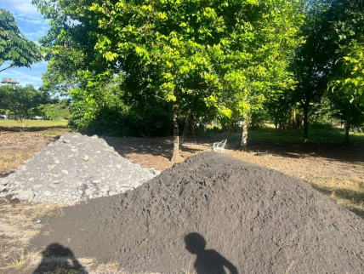
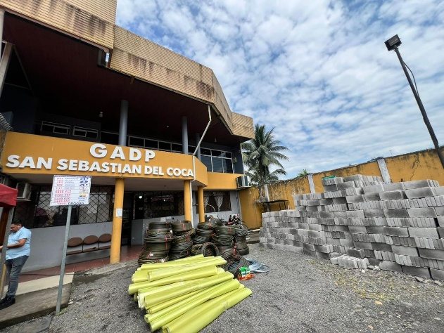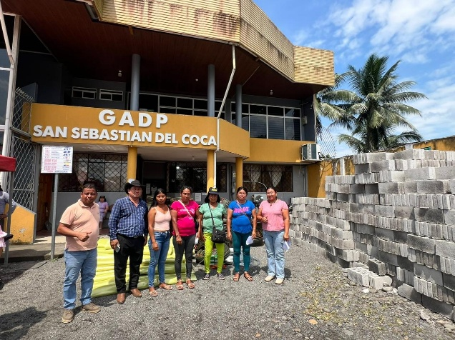

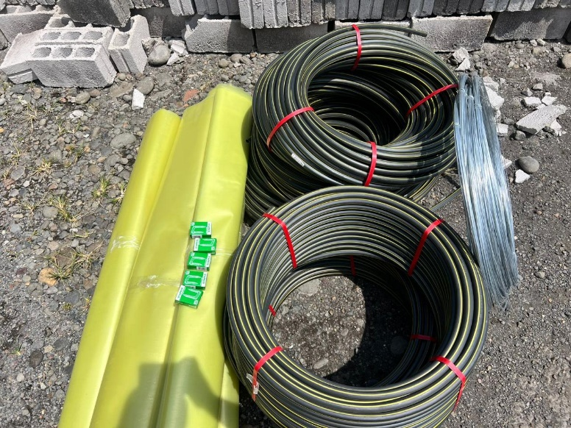
ANEXO 21 HOJAS.
2.- PROYECTO DE CACAO EN LA COMUNIDAD TOYUCA, con un presupuesto de $ 25.000.00.

Respuesta: Este proyecto fue debidamente contemplado dentro del Plan Operativo Anual (POA) correspondiente al año 2025, como parte de las acciones orientadas al fortalecimiento productivo y desarrollo económico de la comunidad.

Durante el ejercicio fiscal 2025, el proyecto inició su fase de ejecución conforme a la planificación establecida; sin embargo, el contratista adjudicado en ese momento dio por terminado el contrato de manera anticipada, lo que obligó a la entidad a adoptar las acciones administrativas correspondientes para garantizar la continuidad del proyecto.

En este contexto, se procedió a iniciar un nuevo proceso de contratación, desarrollándose nuevamente la fase preparatoria, que incluyó la actualización de documentación técnica, especificaciones y demás requisitos conforme a la normativa vigente. Posteriormente, el proceso fue publicado en el portal de contratación pública el 31 de diciembre de 2025, quedando registrado con el código de postulación SIE-GADPRSSC-2025-006.
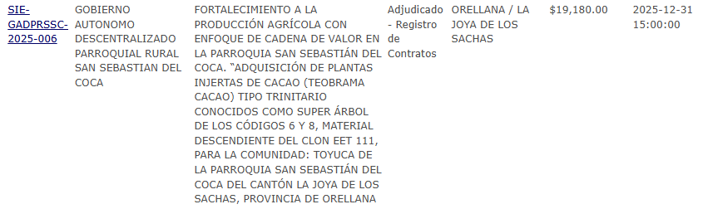

En este contexto, se deja constancia de que el presupuesto asignado se encuentra comprometido, y que, en virtud de los tiempos administrativos y contractuales, la adquisición e implementación del proyecto se ejecutará en el ejercicio fiscal 2026, garantizando así la continuidad del mismo en beneficio de la comunidad Toyuca.

Observación: Hasta la presente fecha el proceso se encuentra adjudicado por un valor de $ 19,180.00, para lo cual la comunidad deja la diferencia, considerado para otro proyecto.

VALOR INICIAL | $ 25,000.00
PROYECTO “FORTALECIMIENTO A LA PRODUCCIÓN AGRÍCOLA CON ENFOQUE DE CADENA DE VALOR EN LA PARROQUIA SAN SEBASTIÁN DEL COCA. “ADQUISICIÓN DE PLANTAS INJERTAS DE CACAO (TEOBRAMA CACAO) TIPO TRINITARIO CONOCIDOS COMO SUPER ÁRBOL DE LOS CÓDIGOS 6 Y 8, MATERIAL DESCENDIENTE DEL CLON EET 111, PARA LA COMUNIDAD: TOYUCA DE LA PARROQUIA SAN SEBASTIÁN DEL COCA DEL CANTÓN LA JOYA DE LOS SACHAS, PROVINCIA DE ORELLANA” | $ 19,180.00
DIFERENCIA | $ 5,820.00

ANEXO 15 HOJAS.

VOCAL RESPONSABLE DE ESTA COMISIÓN: Sr. Melchor Vera, Tercer Vocal y Sra. Mónica Andi, Presidenta.

COMPONENTE SOCIOCULTURAL.
En este componente se planifican los siguientes programas y proyectos.

1.- FOMENTO DEPORTIVO EN LOS NIÑOS Y JOVENES, con un presupuesto de $ 11.00.00.
Respuesta: El presente proyecto fue debidamente contemplado dentro del Plan Operativo Anual (POA) correspondiente al año 2025, como parte de las acciones orientadas a promover la actividad física, el desarrollo integral y el buen uso del tiempo libre en niños y jóvenes de la parroquia.
Mediante el Proyecto denominado “FORTALECIMIENTO DE ACTIVIDAD FÍSICA A TRAVÉS DEL DEPORTE RECREATIVO EN EL AÑO 2025 A NIÑOS/AS Y ADOLESCENTES DE LA PARROQUIA SAN SEBASTIAN DEL COCA, CANTÓN LA JOYA DE LOS SACHAS, PROVINCIA DE ORELLANA”, se llevaron a cabo las actividades planificadas, entre las cuales se incluye la contratación de un entrenador deportivo desde Enero – Diciembre 2025, a quien se le realizó el pago correspondiente por los servicios prestados, garantizando así la adecuada formación y acompañamiento técnico de los beneficiarios.
De igual manera, se efectuó la adquisición de implementos deportivos, específicamente balones, necesarios para el desarrollo de las prácticas y entrenamientos, contribuyendo al fortalecimiento de las actividades deportivas en la parroquia.
En este contexto, se deja constancia de que el proyecto fue ejecutado conforme a lo planificado, cumpliendo con los objetivos establecidos en el POA 2025 y beneficiando directamente a la niñez y juventud de la parroquia.
Proyecto: FOMENTO DEPORTIVO EN LOS NIÑOS Y JOVENES
Presupuesto Principal: El Presupuesto es $ 11,000.00 (SIN IVA).
CONTRATACION DEL ENTRENADOR DEPORTIVO MEDIANTE CONTRATO DE SERVICIOS PROFESIONALES 002-GADPRSSC-2025 | $ 9,000.00
ADQUISICION DE IMPLEMENTOS DEPORTIVOS (BALONES) | $ 2,000.00
DIFERENCIA | $ 0.00
Estado: Ejecutado 100%
Beneficiarios: Comunas, Comunidades y en la cabecera parroquial San Sebastián del Coca.
Anexo Fotográfico:
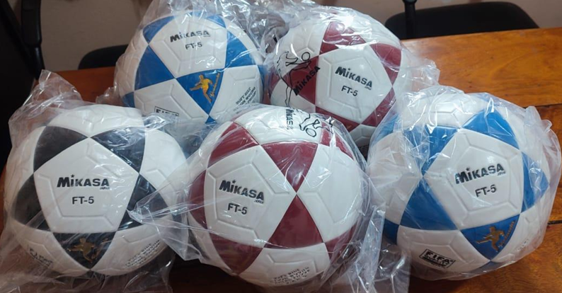
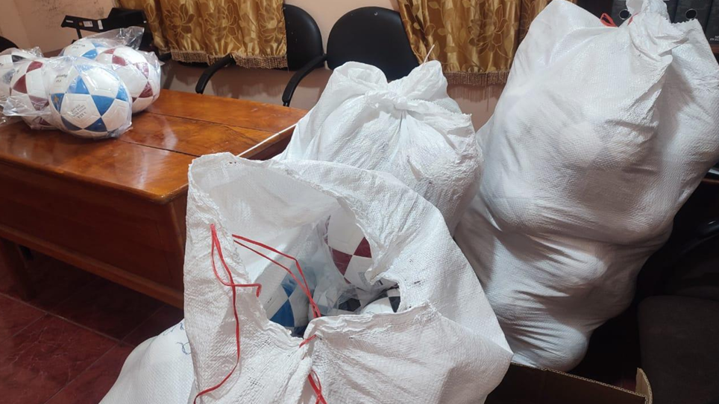
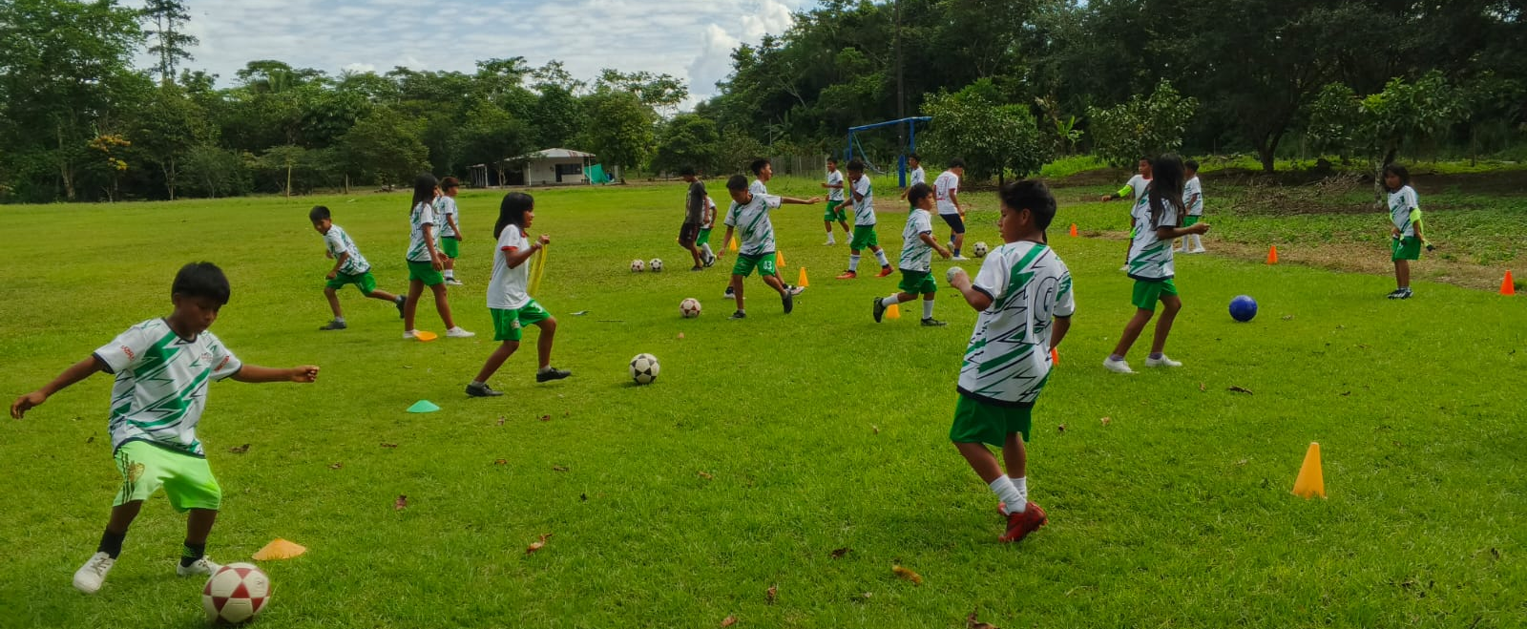
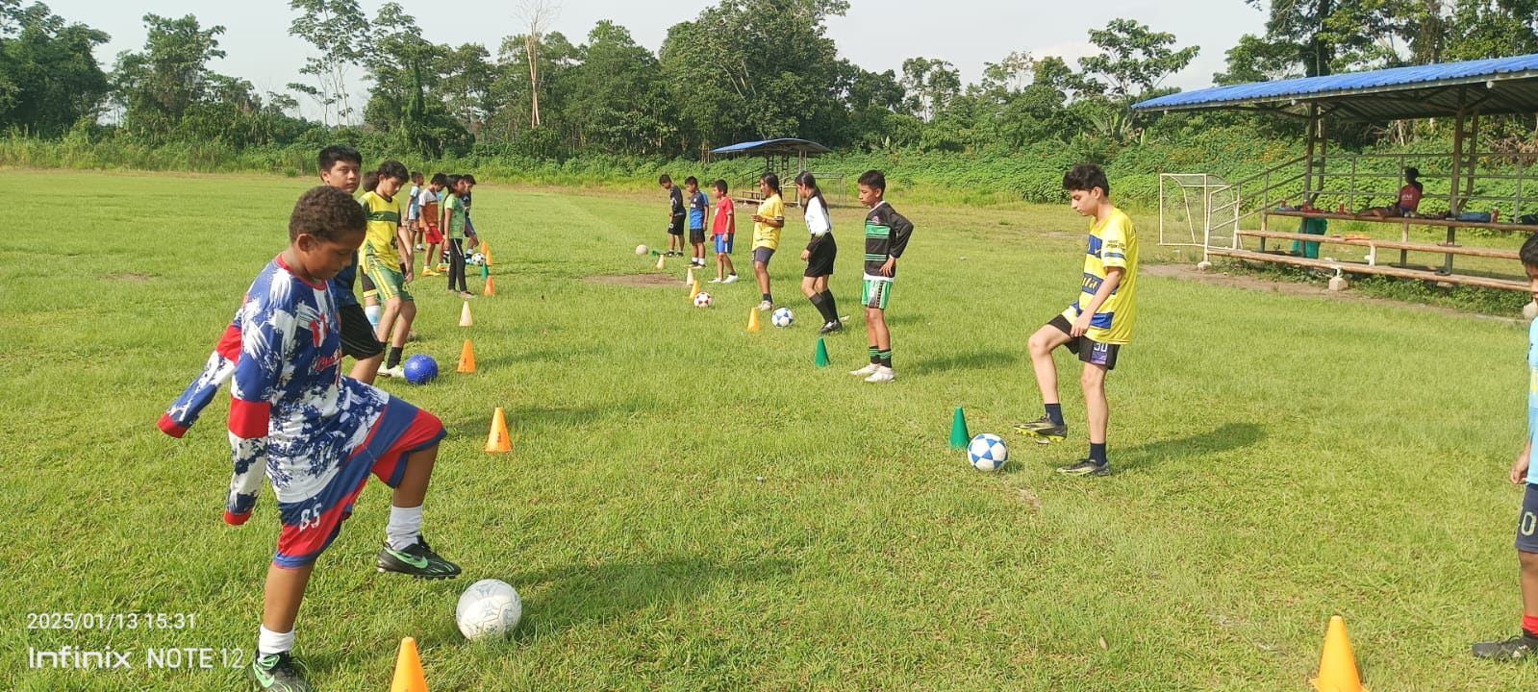
ANEXO 48 HOJAS.
2.- SERVICIOS DE ATENCION A GRUPOS PRIORITARIOS (10%), con un presupuesto de $ 25,981.84.
Respuesta: El presente proyecto fue debidamente contemplado dentro del Plan Operativo Anual (POA) correspondiente al año 2025, en cumplimiento de la normativa vigente orientada a la atención y protección de los grupos prioritarios en el territorio parroquial.
Durante el ejercicio fiscal 2025, el proyecto fue ejecutado en su totalidad, desarrollándose acciones concretas en beneficio de la población objetivo. En este marco, se realizó el “FORTALECIMIENTO A LOS GRUPOS DE ATENCIÓN PRIORITARIA DE LA PARROQUIA SAN SEBASTIÁN DEL COCA, CANTÓN LA JOYA DE LOS SACHAS, PROVINCIA DE ORELLANA, CON PRESUPUESTO DEL AÑO 2025, ADQUISICIÓN DE MENAJE DE HOGAR PARA LOS ADULTOS MAYORES Y PERSONAS CON DISCAPACIDAD 2025”, contribuyendo a mejorar sus condiciones de vida.
Asimismo, se efectuó la contratación: “FORTALECIMIENTO A LOS GRUPOS DE ATENCIÓN PRIORITARIA DE LA PARROQUIA SAN SEBASTIÁN DEL COCA, CANTÓN LA JOYA DE LOS SACHAS, PROVINCIA DE ORELLANA, CON PRESUPUESTO DEL AÑO 2025, ADQUISICIÓN DE KIT DE PAÑALERA PARA EL GRUPO PRIORITARIO DE MUJERES EMBARAZADAS 2025”, como parte del apoyo social a este grupo prioritario.
Y por último se desarrolló la “ADQUISICIÓN DE UNIFORMES DEPORTIVOS PARA LOS INTEGRANTES DE LA ESCUELA DE FUTBOL DE LA PARROQUIA SAN SEBASTIÁN DEL COCA”, orientados a fomentar la inclusión y participación en actividades recreativas y comunitarias.
En este contexto, se deja constancia de que el proyecto fue ejecutado conforme a la planificación establecida, cumpliendo con los objetivos del POA 2025 y garantizando una adecuada atención a los grupos prioritarios de la parroquia.
Proyecto: SERVICIOS DE ATENCION A GRUPOS PRIORITARIOS (10%).
Presupuesto General 10%: $ 25,981.84 (SIN IVA).
“FORTALECIMIENTO A LOS GRUPOS DE ATENCIÓN PRIORITARIA DE LA PARROQUIA SAN SEBASTIÁN DEL COCA, CANTÓN LA JOYA DE LOS SACHAS, PROVINCIA DE ORELLANA, CON PRESUPUESTO DEL AÑO 2025, ADQUISICIÓN DE MENAJE DE HOGAR PARA LOS ADULTOS MAYORES Y PERSONAS CON DISCAPACIDAD 2025” | $ 9,950.90
“FORTALECIMIENTO A LOS GRUPOS DE ATENCIÓN PRIORITARIA DE LA PARROQUIA SAN SEBASTIÁN DEL COCA, CANTÓN LA JOYA DE LOS SACHAS, PROVINCIA DE ORELLANA, CON PRESUPUESTO DEL AÑO 2025, ADQUISICIÓN DE KIT DE PAÑALERA PARA EL GRUPO PRIORITARIO DE MUJERES EMBARAZADAS 2025” | $ 6,484.62
“ADQUISICIÓN DE UNIFORMES DEPORTIVOS PARA LOS INTEGRANTES DE LA ESCUELA DE FUTBOL DE LA PARROQUIA SAN SEBASTIÁN DEL COCA” | $ 2,811.00
Estado: Ejecutado 100%
Beneficiarios: Comunas, Comunidades y en la cabecera parroquial San Sebastián del Coca.
Anexo Fotográfico:
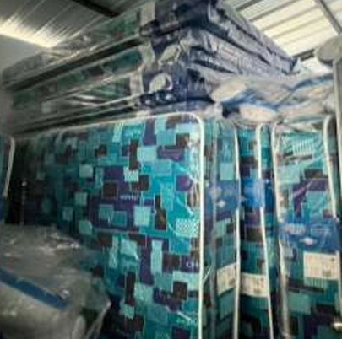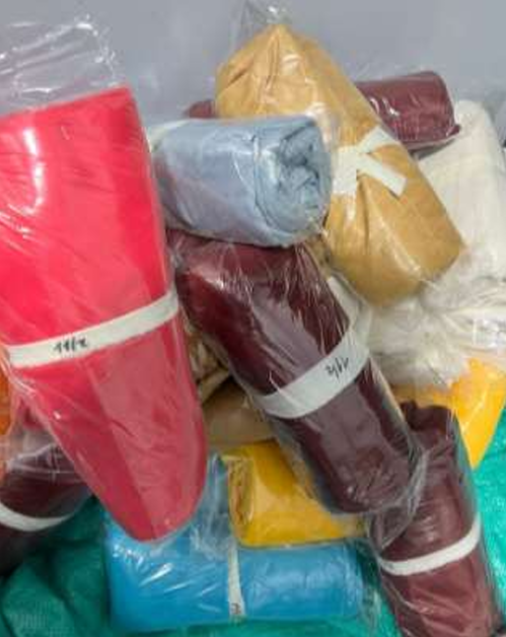

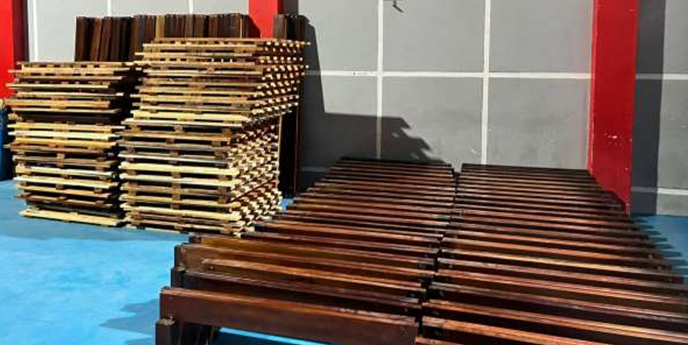

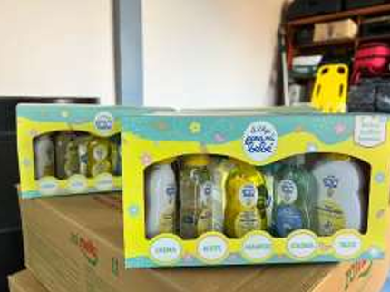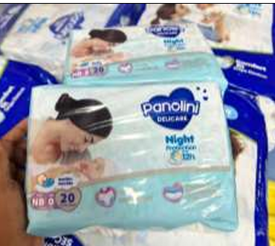

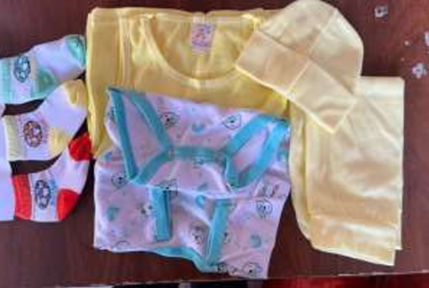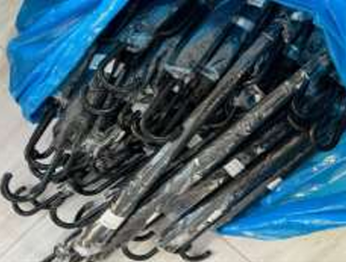

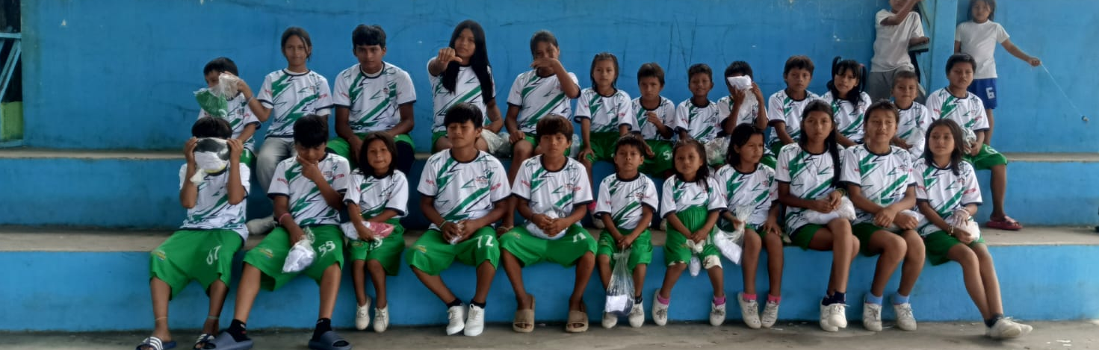

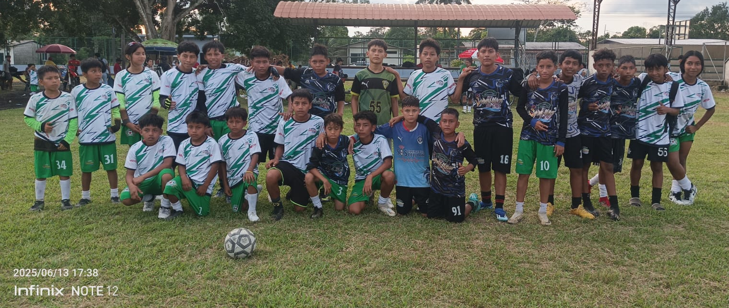
ANEXO 29 HOJAS.

3.- EVENTOS CULTURALES DEL GAD PARROQUIAL, con un presupuesto de $ 24.150,00.
Respuesta: El presente proyecto fue debidamente contemplado dentro del Plan Operativo Anual (POA) correspondiente al año 2025, como parte de las estrategias orientadas al fortalecimiento cultural y a la dinamización de la economía local de la parroquia.
Durante el ejercicio fiscal 2025, se desarrollaron dos proyectos culturales, ejecutados en los meses de junio mediante el proyecto denominado “FORTALECIMIENTO DE LA DIVERSIDAD CULTURAL Y SOCIAL A TRAVÉS DE JORNADAS DE ARTE, DEPORTE RECREATIVO, GASTRONOMÍA Y FERIA DE PRODUCTOS DE LA ZONA PARA DINAMIZAR LA ECONOMÍA LOCAL DE LA PARROQUIA SAN SEBASTIÁN DEL COCA, CANTÓN LA JOYA DE LOS SACHAS, PROVINCIA DE ORELLANA” y diciembre mediante el proyecto denominado “FORTALECIMIENTO DE INTEGRACION SOCIO CULTURAL, ARTES, DEPORTE Y RECREACIÓN DE LOS HABITANTES DE LA PARROQUIA RURAL SAN SEBASTIÁN DEL COCA, CANTÓN LA JOYA DE LOS SACHAS, PROVINCIA DE ORELLANA”, respectivamente. Estas actividades fueron planificadas con el objetivo de promover la identidad cultural, fomentar la participación ciudadana y generar espacios de integración comunitaria.
Asimismo, los eventos realizados contribuyeron de manera directa a la dinamización de la economía local, impulsando la participación de emprendedores, comerciantes y actores culturales de la parroquia.
En este contexto, se deja constancia de que el proyecto fue ejecutado conforme a lo planificado en el POA 2025, cumpliendo con los objetivos institucionales y generando un impacto positivo tanto en el ámbito cultural como económico de la parroquia.
Proyecto: EVENTOS CULTURALES DEL GAD PARROQUIAL
Presupuesto General: $ 24.150,00 (SIN IVA).
“FORTALECIMIENTO DE LA DIVERSIDAD CULTURAL Y SOCIAL A TRAVÉS DE JORNADAS DE ARTE, DEPORTE RECREATIVO, GASTRONOMÍA Y FERIA DE PRODUCTOS DE LA ZONA PARA DINAMIZAR LA ECONOMÍA LOCAL DE LA PARROQUIA SAN SEBASTIÁN DEL COCA, CANTÓN LA JOYA DE LOS SACHAS, PROVINCIA DE ORELLANA” (JUNIO) | $ 7,150.00
EQUIPO DE SONIDO Y TÉCNICO PARA EL PROYECTO: “FORTALECIMIENTO DE LA DIVERSIDAD CULTURAL Y SOCIAL A TRAVÉS DE LAS JORNADAS DE ARTE, DEPORTE RECREATIVO, GASTRONOMÍA Y FERIA DE PRODUCTOS DE LA ZONA PARA DINAMIZAR LA ECONOMÍA LOCAL DE LA PARROQUIA SAN SEBASTIÁN DEL COCA, CANTÓN LA JOYA DE LOS SACHAS, PROVINCIA DE ORELLANA” (JUNIO) | $ 7,200.00
“FORTALECIMIENTO DE INTEGRACION SOCIO CULTURAL, ARTES, DEPORTE Y RECREACIÓN DE LOS HABITANTES DE LA PARROQUIA RURAL SAN SEBASTIÁN DEL COCA, CANTÓN LA JOYA DE LOS SACHAS, PROVINCIA DE ORELLANA” (DICIEMBRE) | $ 9,800.00
Estado: Ejecutado 100%
Beneficiarios: Población general de la Parroquia San Sebastián del Coca.
Anexo Fotográfico:
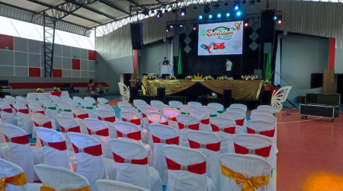
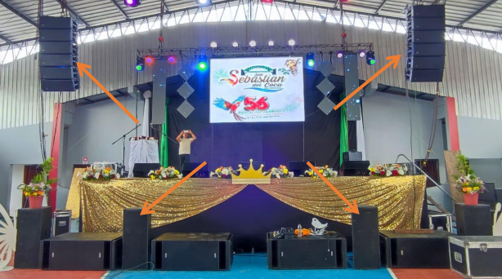
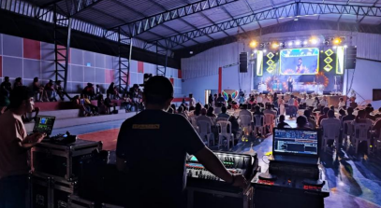
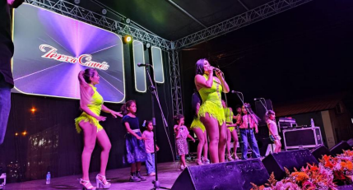
ANEXO 35 HOJAS.

VOCAL RESPONSABLE DE ESTA COMISIÓN: Ing. Darwin Pinza, Segundo Vocal y la Sra. Mónica Andi, Presidenta.

4.- CAMPAÑA DE PREVENCION Y ERRADICACION DE LA VIOLENCIA DE GENERO CONTRA LAS MUJERES, con un presupuesto de $ 3,757.49.
Respuesta: El presente proyecto fue debidamente contemplado dentro del Plan Operativo Anual (POA) correspondiente al año 2025, como parte de las acciones orientadas a la promoción de derechos, equidad de género y prevención de la violencia.
Durante el ejercicio fiscal 2025, se desarrolló proyecto denominado “CAPACITACIÓN LUCHA FEMINISTA EN BUSCA DEL RESPETO, EQUIDAD E IGUALDAD DE DERECHOS, Y ERRADICACIÓN DE LA VIOLENCIA CONTRA LA MUJER DE LA PARROQUIA SAN SEBASTIÁN DEL COCA, CANTÓN LA JOYA DE LOS SACHAS, PROVINCIA DE ORELLANA”, el cual estuvo enfocado en la sensibilización, capacitación y fortalecimiento de conocimientos en la población sobre esta problemática social.
En este contexto, se deja constancia de que el proyecto fue ejecutado conforme a lo planificado en el POA 2025, cumpliendo con sus objetivos y contribuyendo a la prevención y erradicación de la violencia de género en la parroquia.
Proyecto: CAMPAÑA DE PREVENCION Y ERRADICACION DE LA VIOLENCIA DE GENERO CONTRA LAS MUJERES
Presupuesto de la Orden de Compra: Es de $ 3,750.00 (SIN IVA).
Estado: Ejecutado 100%
Beneficiarios: Mujeres de las comunas, comunidades y sector urbano y rural de la parroquia de San Sebastián del Coca
Anexo Fotográfico:
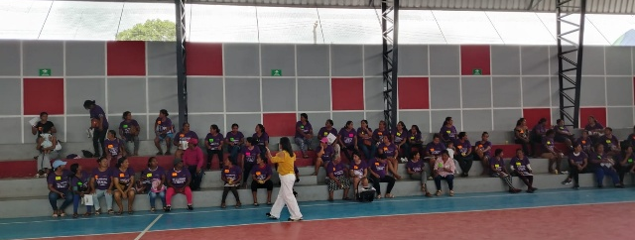
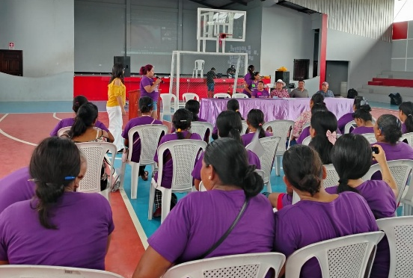
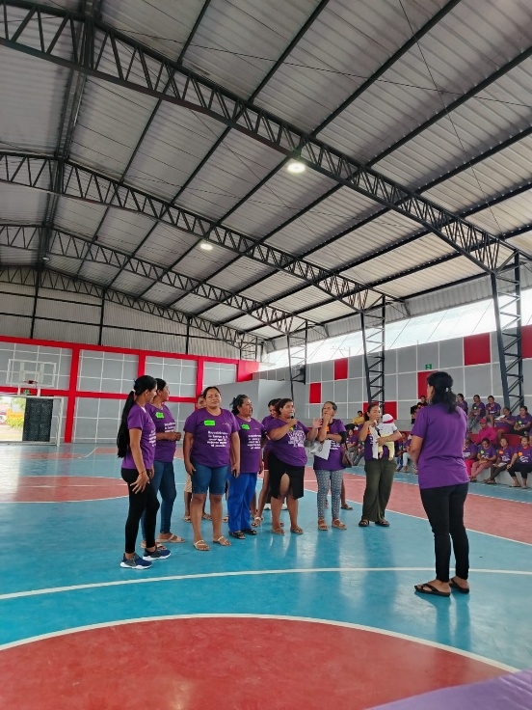
ANEXO EN 8 HOJAS.

5.- MANTENIMIENTO Y ADECUACION DE LA CASA TALLER DE PERSONAS CON DISCAPACIDAD, con un presupuesto de $ 20,000.00.
Respuesta: El presente proyecto fue debidamente contemplado dentro del Plan Operativo Anual (POA) correspondiente al año 2025, como parte de las acciones orientadas a fortalecer la atención, inclusión y desarrollo integral de las personas con discapacidad en la parroquia.
Durante el ejercicio fiscal 2025, se avanzó en la formulación y estructuración del proyecto, cumpliendo con los procesos técnicos y administrativos correspondientes. No obstante, el mismo no pudo ser ejecutado en dicho periodo, en vista de que no se contaba con la legalización del terreno destinado para la intervención, requisito indispensable para su ejecución.
En la actualidad, se han venido realizando las gestiones necesarias para la regularización del predio, a fin de viabilizar el desarrollo del proyecto.
En este contexto, se deja constancia de que el proyecto se mantiene como prioridad institucional y se prevé su ejecución en el año 2026, una vez se cuente con las condiciones legales habilitantes, garantizando así el cumplimiento de los objetivos planteados en beneficio de las personas con discapacidad de la parroquia.
Para lo cual se adjunta Oficios de seguimiento de la legalización del terreno.

ANEXO 3 HOJAS.

6.- REPOTENCIACION DE LA CASA TALLER DEL BARRIO LA UNION, con un presupuesto de $ 30,000.00.
Respuesta: El presente proyecto fue debidamente contemplado dentro del Plan Operativo Anual (POA) correspondiente al año 2025, como parte de las acciones orientadas al fortalecimiento de la infraestructura comunitaria y al impulso de actividades productivas y sociales en la parroquia.
Durante el ejercicio fiscal 2025, se desarrolló la formulación del proyecto denominado “REPOTENCIACIÓN DE LA CASA TALLER DEL BARRIO LA UNIÓN DE LA PARROQUIA SAN SEBASTIÁN DEL COCA, CANTÓN LA JOYA DE LOS SACHAS, PROVINCIA DE ORELLANA”, cumpliendo con los estudios técnicos y procesos administrativos correspondientes. No obstante, el proyecto no pudo ser ejecutado en dicho período, debido que en su momento no se contaba con la legalización del terreno, requisito indispensable para su intervención.
Adicionalmente, se suscribió un Convenio de Cogestión entre el Gobierno Autónomo Descentralizado Municipal del Cantón La Joya de los Sachas y el Gobierno Autónomo Descentralizado Parroquial Rural San Sebastián del Coca, fecha 25 de septiembre de 2025, con la finalidad de articular esfuerzos institucionales para la ejecución del proyecto.
Sin perjuicio de lo señalado, se avanzó en el proceso preparatorio de contratación, mismo que fue publicado en el portal de compras públicas con fecha 26 de diciembre de 2025, quedando registrado con el código LICO-GADPRSSC-2025-04, por lo que el presupuesto asignado se encuentra comprometido.
En la actualidad, se deja constancia de que el terreno ya se encuentra legalizado, lo que permite viabilizar la continuidad del proceso.
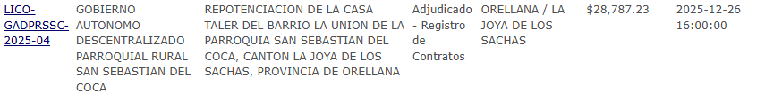
En este contexto, el proyecto se mantiene como prioritario y se prevé su ejecución en el año 2026, garantizando así el cumplimiento de los objetivos institucionales en beneficio del barrio La Unión.
ANEXO 3 HOJAS.

VOCAL RESPONSABLE DE ESTA COMISIÓN: Ing. Hilda Tanguila Primer Vocal y Sra. Mónica Andi, Presidenta.

Esperando que cada respuesta tenga acogida, me suscribo de usted anticipando mis sinceros agradecimientos.

Atentamente.

Sra. Mónica Andi
PRESIDENTA DEL GADPR SAN SEBASTIAN DEL COCA
C.C:1500805898.
Cel. 0986140204.

Adjunto: 181 hojas.
Informe Narrativo 2025.
Informe Preliminar 2025.
2 Folders con toda la documentación.

RESPUESTA A BANCO DE PREGUNTAS SOBRE EL PROCESO DE RENDICIÓN DE CUENTAS DEL GADPR SAN SEBASTIÁN DEL COCA PERIODO FISCAL 2025

